ПРИМОРСКАЯ ТРАНСПОРТНАЯ ПРОКУРАТУРА РАЗЪЯСНЯЕТ
(ул. Адмирала Фокина, д. 2, г. Владивосток)

Правила проезда железнодорожного переезда
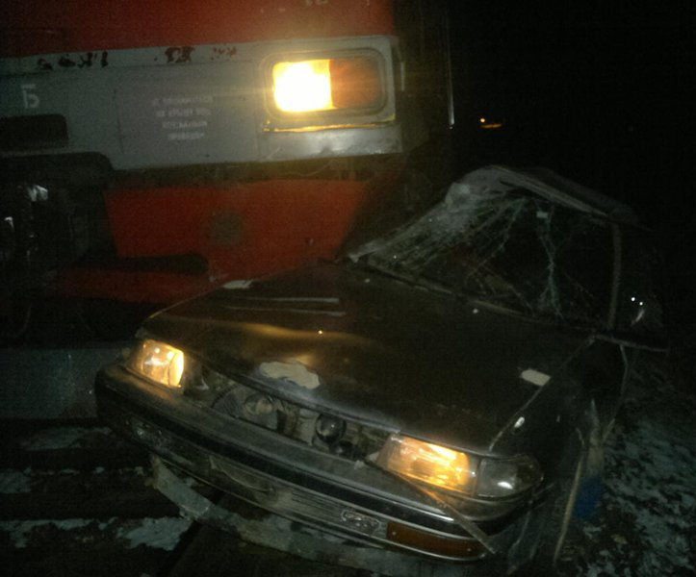
В соответствии с Правилами дорожного движения водители транспортных средств могут пересекать железнодорожные пути только по железнодорожным переездам, уступая дорогу поезду (локомотиву, дрезине). При подъезде к железнодорожному переезду водитель обязан руководствоваться требованиями дорожных знаков, светофоров, разметки, положением шлагбаума и указаниями дежурного по переезду и убедиться в отсутствии приближающегося поезда (локомотива, дрезины).
Запрещается выезжать на переезд: при закрытом или начинающем закрываться шлагбауме (независимо от сигнала светофора); при запрещающем сигнале светофора (независимо от положения и наличия шлагбаума); при запрещающем сигнале дежурного по переезду; если за переездом образовался затор, который вынудит водителя остановиться на переезде; если к переезду в пределах видимости приближается поезд (локомотив, дрезина).
Также запрещается объезжать с выездом на полосу встречного движения стоящие перед переездом транспортные средства; самовольно открывать шлагбаум; провозить через переезд в нетранспортном положении сельскохозяйственные, дорожные, строительные и другие машины и механизмы.
В случаях, когда движение через переезд запрещено, водитель должен остановиться у стоп-линии, знака 2.5 или светофора, если их нет - не ближе 5 метров от шлагбаума, а при отсутствии последнего - не ближе 10 метров до ближайшего рельса.
При вынужденной остановке на переезде водитель должен немедленно высадить людей и принять меры для освобождения переезда, а именно: при имеющейся возможности направить двух человек вдоль путей в обе стороны от переезда на 1000 м (если одного, то в сторону худшей видимости пути), объяснив им правила подачи сигнала остановки машинисту приближающегося поезда; оставаться возле транспортного средства и подавать сигналы общей тревоги; при появлении поезда бежать ему навстречу, подавая сигнал остановки.
Нарушение Правил дорожного движения при движении через железнодорожные пути влечет за собой административную ответственность, установленную статьей 12.10 Кодекса об административных правонарушениях Российской Федерации, санкция которой предусматривает наложение административного штрафа в размере одной тысячи рублей или лишение права управления транспортными средствами на срок от трех до шести месяцев.
Повторное же совершение указанного административного правонарушения влечет лишение права управления транспортными средствами на срок один год.
В связи с участившимися дорожно-транспортными происшествиями на железнодорожных переездах Приморского края транспортная прокуратура напоминает о необходимости неукоснительного соблюдения вышеуказанных правил дорожного движения при движении через железнодорожные пути, несоблюдение которых может повлечь не только административную ответственность, но и иные тяжкие последствия.
К примеру, по результатам проведенного Приморской транспортной прокуратурой анализа информации по факту столкновения 07.01.2019 грузового поезда с легковым автомобилем на железнодорожном переезде, расположенном на 24 километре перегона Вассияновка — Реттиховка в Приморском крае, установлено, что водитель автомобиля выехал на переезд перед приближающимся грузовым поездом на запрещающий сигнал светофора переездной сигнализации. Машинист локомотива экстренно затормозил, но это не позволило избежать столкновения. Тормозной путь составил 150 метров. В результате ДТП водитель погиб на месте происшествия.

Разъяснения подготовил помощник Приморского транспортного прокурора Романов А.М.

